CONTACT
FORMACIÓN ACADÉMICA
Universidad del Atlántico
2014 – 2017 Lic. Ciencias de la Comunicación
Universidad del Atlántico
2008 – 2009 Lic. Diseño Gráfico (trunca)

CONALEP
2003 – 2006 Técnico en Informática
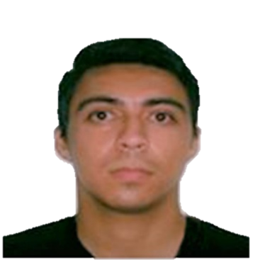
EXPERIENCIA
José Eduardo
Creativo (Tamaulipas - CDMX) | 2013 – Actual
• Edición de vídeo y fotografía. Manejo de redes sociales. Diseño gráfico. Cobertura de eventos (entrevistas, reportajes, etc.) en medio digital propio con la finalidad de promover distintas actividades culturales (artísticas, deportes, etc.) en Reynosa. Atención a clientes.

Martínez Domínguez

Lic. Ciencias de la Comunicación
Movimiento Ciudadano (Tamaulipas) | 2017-2018 | Comunicación
• Manejo de redes sociales, seguimiento de medios de comunicación, elaboración de diversos boletines, toma y edición de fotografía y vídeo, creación de contenido, captura de datos, etc.

CONTACTO
linkedin.com/in/eduardo-mtz
lalodoomm23@gmail.com
Ciudad de México
55 41 03 61 12

Parque Cultural Reynosa (Tamaulipas) | 2017 | Comunicación Social
• Manejo de redes sociales, redacción de diferentes boletines, comunicados e información adicional, coordinación de actividades, entrevistas a diversas figuras públicas, toma de fotografía y vídeo, diseño gráfico. Captura de datos.
Factor Cu4tro (CDMX) | 2016 - 2018 | Creador de contenido
• Manejo de redes sociales, cobertura de diversos eventos deportivos, redacción, edición de vídeo, toma de fotografías.

INFORMÁTICA
• A. Photoshop
• A. Premiere
• A. Illustrator
• A. Lightroom
• A. Audition
• A. Spark
• Blogger
• Buffer
• Canva
• Hootsuite
• M. Office
• TweetDeck
• Wirecast
• Wondershare Filmora
• Wordpress

Foto Color Fácil (Tamaulipas) | 2011 – 2012 | Community Manager
• Creación de estrategias de marketing digital, diseño de campañas de publicidad, edición de imágenes y fotografías para su uso en redes sociales, diseño gráfico en general, grabar y editar vídeos. Captura de datos. Atención y ventas a clientes foráneos por medio de internet y teléfono.

COLABORACIONES
2019 Extra en programa piloto para Discovery Home & Healt
2017 Jurado Universitario del Festival Internacional de Cine de León (FICL)
2017 Coordinación Semana de Cine Mexicano en tu Ciudad, Parque Cultural Reynosa
2017 VAVEL (CDMX) Redacción de contenido enfocado en el fútbol nacional e internacional
2016 Fútbol Entre Líneas (Colombia) Redacción de contenido enfocado en el fútbol de USA y Liga de Ascenso en México
2013 Publicación de nota en la revista Fútbol Total (CDMX), sección Embajadores FT
2012 – 2019 Colaboración en distintos sitios web en áreas de redacción, manejo de redes sociales, edición de fotografía y vídeo, etc.

IDIOMAS
• Inglés (medio)

CURSOSS
2019 Grabar y mejorar la calidad de video – UNAM (Aprendo Más - CUAED)
2018 Herramientas de gestión y comunicación en la nube - Tecnológico Nacional MX
2017 Cine Registro - Centro Nacional de las Artes, Plataforma México X
2017 Taller de Formación / Post Producción – Editora de Cine, Paloma López Carrillo
2011 Ventas CreActivas – Primer Congreso, Universidad Tec Milenio

2012 - 2013 CURSO REALIZADO, Centro de Formación

